1月5日，启蒙数学小小班。

首先是数数热身。和以往每次加10的因子（如5、10）不同，这一次加的数都不是10的因子（如6、8），所以需要小朋友们熟记10以内的数的加法和进位。小朋友们的一个困难是数字变大后经常记不住原来的书，例如216 + 8，当小朋友们专注于6+8=14时，经常会忘掉216这个数本身。

然后温习凑整的加法（Figure 1、Figure 2）。

Figure ：凑整的加法（一）

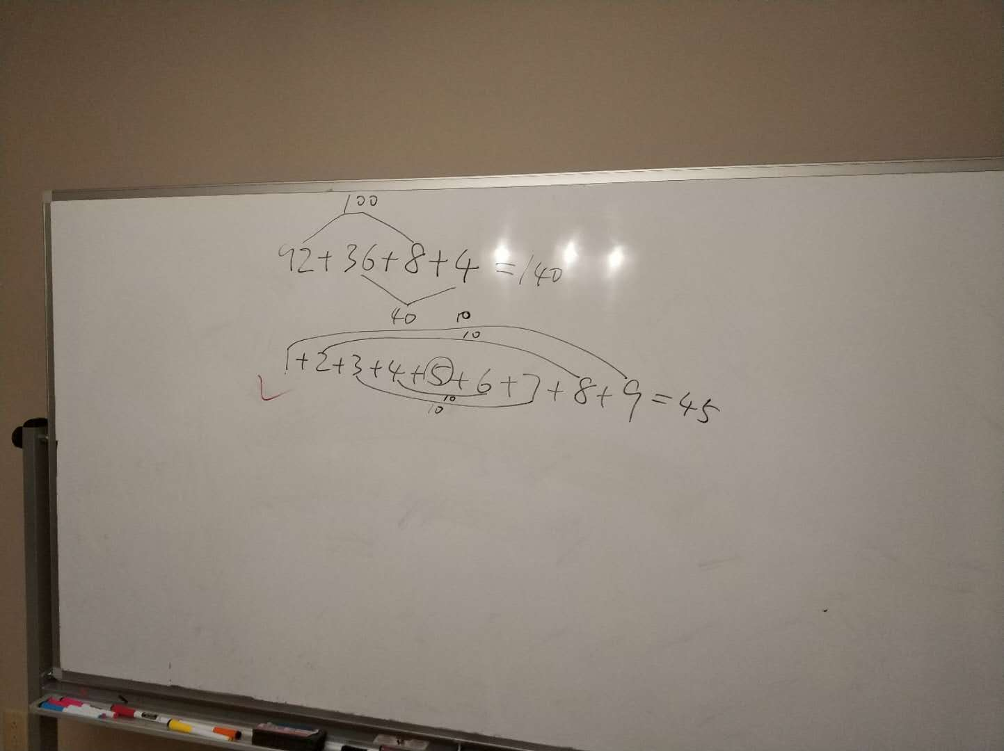

Figure ：凑整的加法（二）

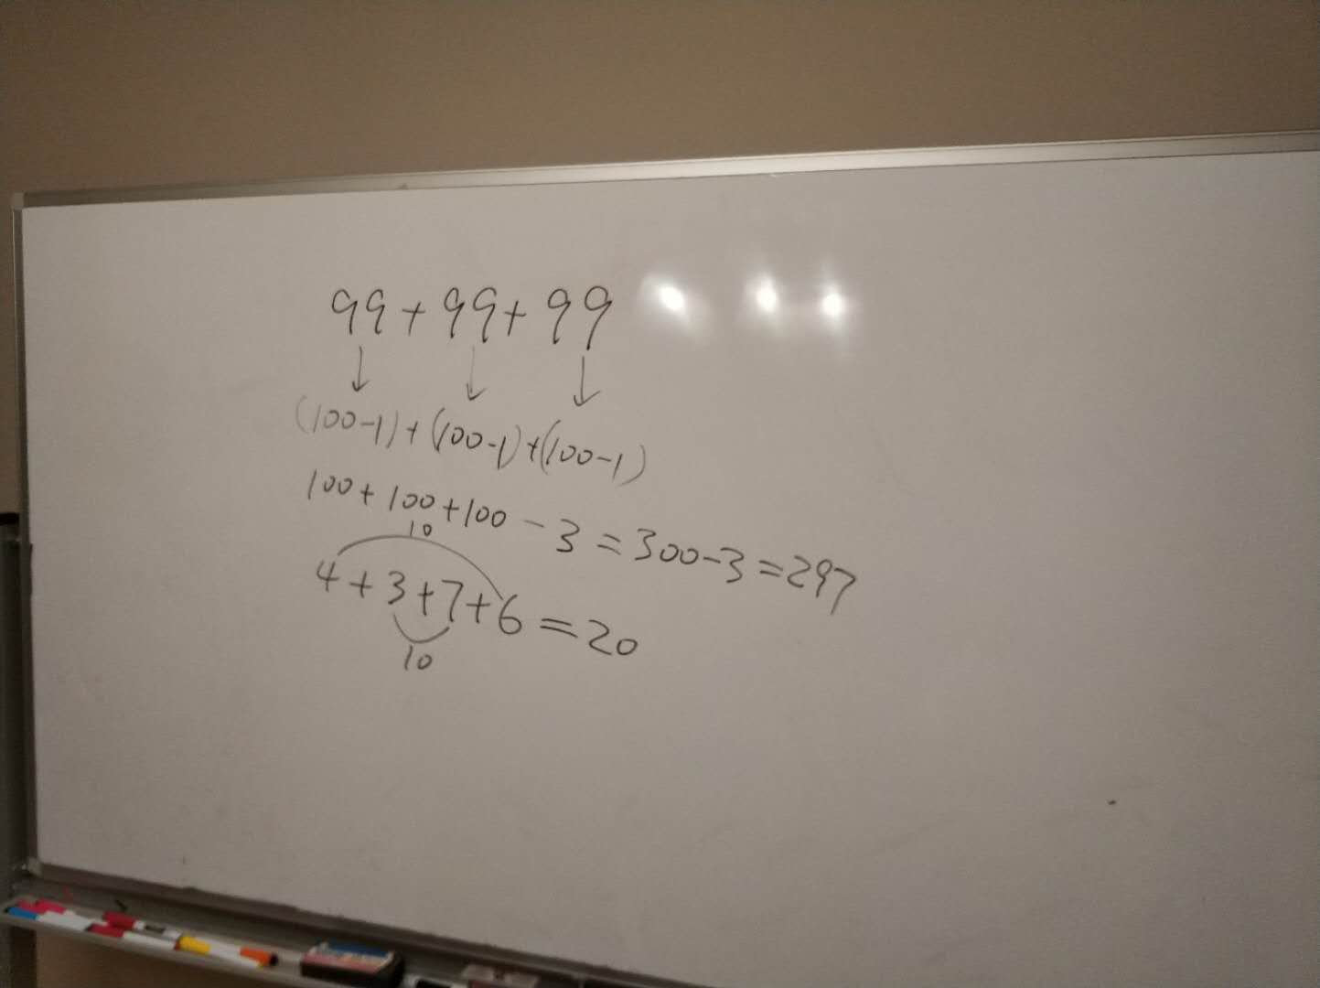

接下来是温习多位数加法的进位。为降低难度，用的是多位数加个位数的练习题（Figure 3）。

最后首次介绍数独的游戏（Figure 4、Figure 5）。

Figure ：多位数加法的进位练习

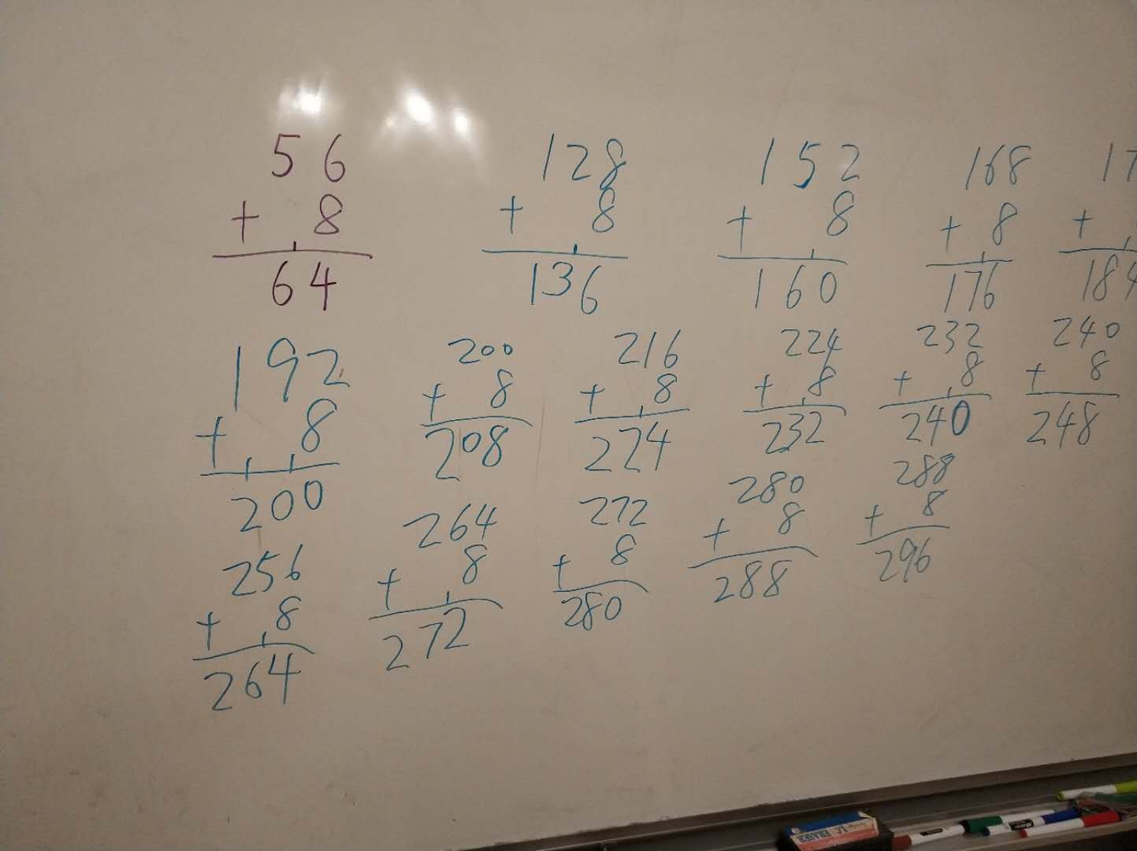

Figure ：数独（题目）

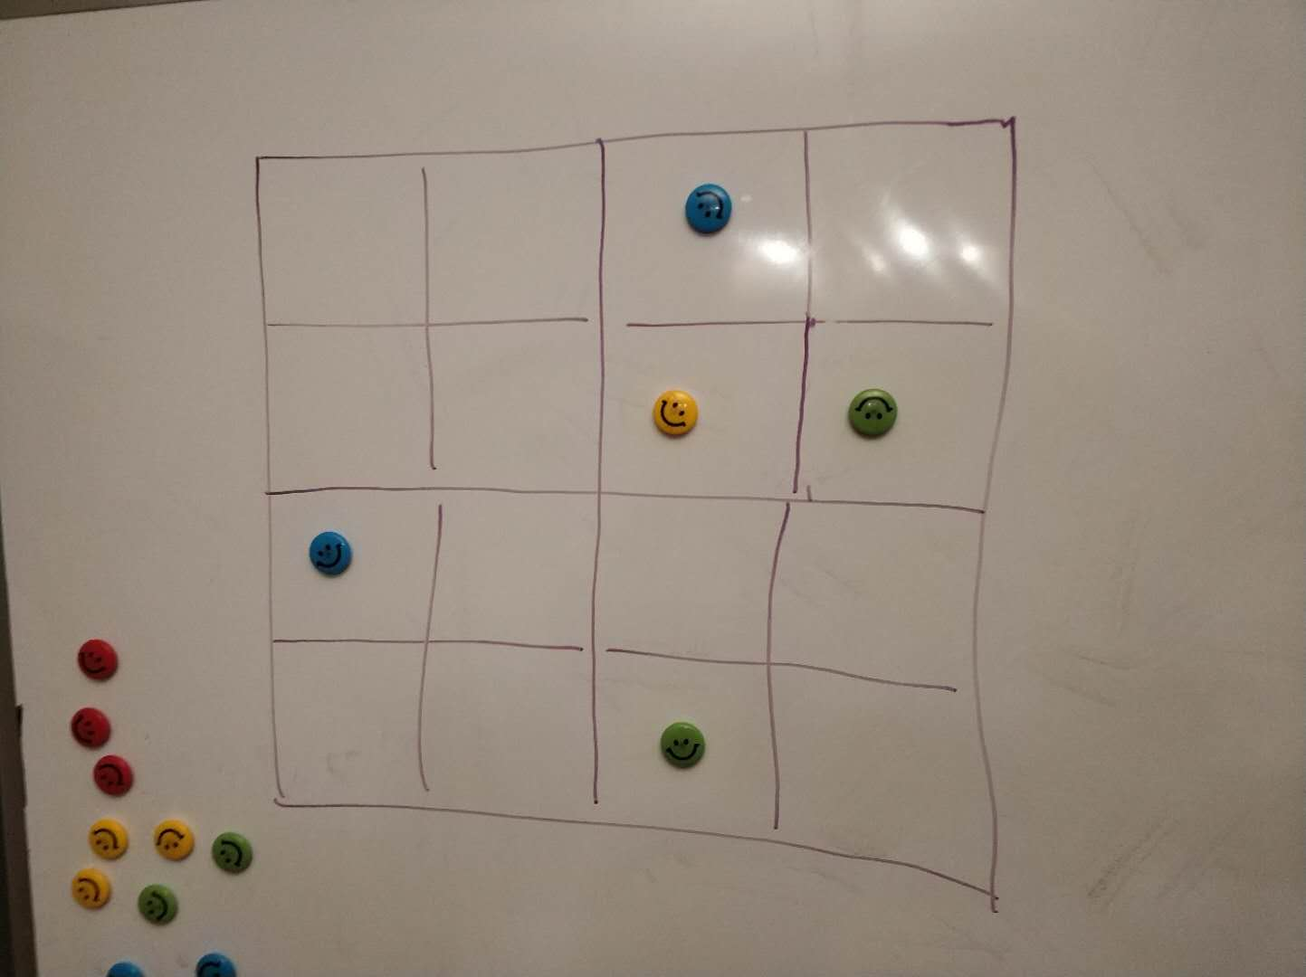

Figure ：数独（答案））

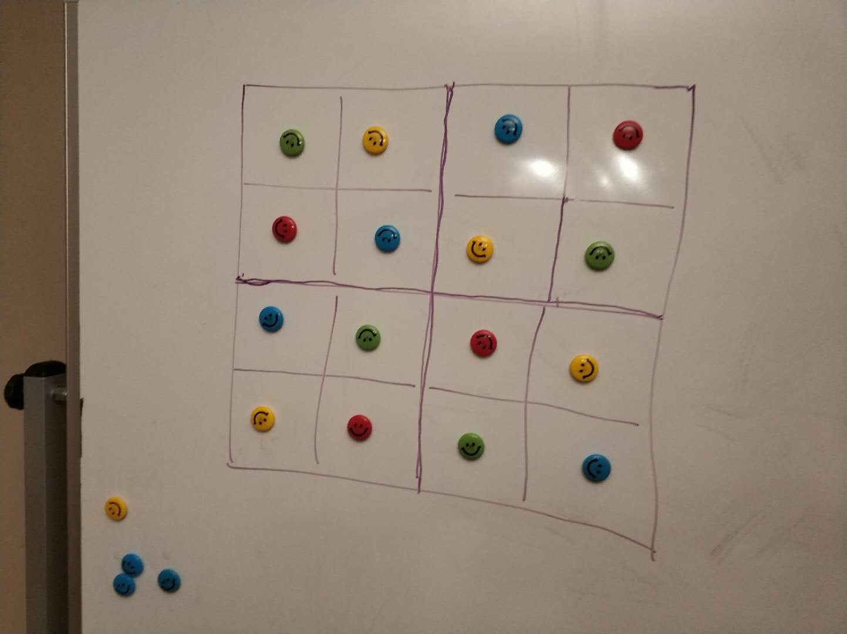

（全文完）